一级建造师-水利水电工程管理与实务-1F410000 水利水电工程技术一
一级建造师-水利水电工程管理与实务-1F410000 水利水电工程技术一
《水工混凝土施工规范》SL 677- 2014规定,混凝土养护时间,不宜少于 ( )d。
A．14
B．21
C．28
D．35
（江南博哥） 正确答案：C 《水工混凝土施工规范》SL 677- 2014规定,混凝土养护（江南博哥）时间,不宜少于28d ,有 特殊要求的部位宜延长养护时间(至少28d)。混凝土养护时间的长短,取决于混凝 土强度增长和所在结构部位的重要性。
围岩总评分65<T<85，围岩强度应力比S为3的围岩类别属于( ) 。
A．IV类
B．III类
C．II类
D．I类

正确答案：B
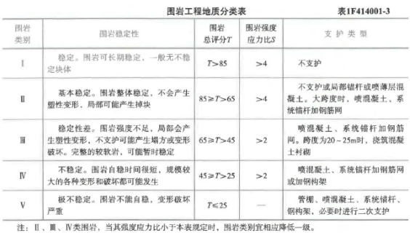

II类围岩的稳定状态是( )。
A．稳定
B．基本稳定
C．稳定性差
D．不稳定

正确答案：B
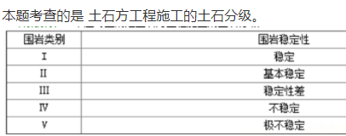

薄防渗墙槽孔的孔斜率不应大于( ).
A．2%
B．4%
C．2‰
D．4‰

正确答案：D
薄防渗墙的成槽可根据地质条件选用薄型抓斗成槽、冲击钻成槽、 射水法成槽和锯 槽机成槽等方法。槽孔的孔斜率不应大于4‰。

对于合理使用年限为50年的水工结构,环境条件类别为二类的配筋混凝土耐 久性的基本要求包括( )。
A．混凝土最低强度等级为C25
B．最小水泥用量为300kg / m3
C．最大水胶比为0. 45
D．最大氯离子含量为0. 1%
E．最大碱含量为3. 0kg/ m

正确答案：AE
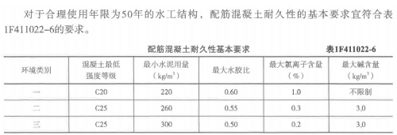

根据《水利水电工程等级划分及洪水标准》SL 252- 2017 , 某土石坝施工中,
汛前达到拦洪度汛高程(超过围堰顶高程) ,相应库容为5000万m3 ,坝体施工期临时度汛的 洪水标准为( ) 年。
A．20~10
B．50~ 20
C．100~50
D．≥100

正确答案：C
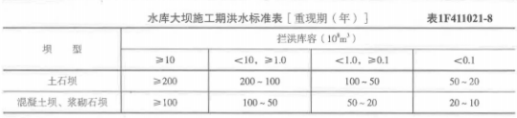

根据《水利水电工程施工组织设计规范》(S303-2017) ,生产能力为75m3/h的 拌合系统规模为( )。
A．大型
B．中型
C．小(1)型
D．小(2)型

正确答案：B
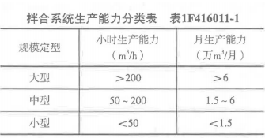

根据围岩分类标准，下列属于IV类围岩的是( )。
A．不稳定围岩
B．稳定性差的围岩
C．稳定围岩
D．基本稳定围岩

正确答案：A
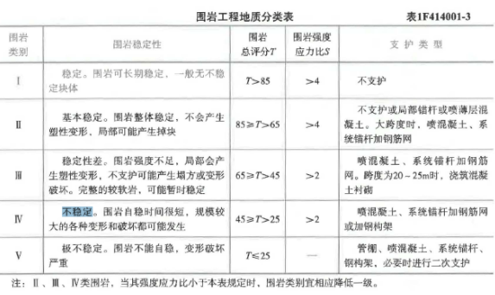

根据我国”水轮机型号编制规则”, 水轮机的型号由( )部分组成。
A．二
B．三
C．四
D．五

正确答案：B
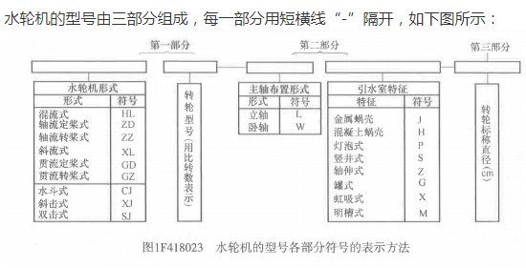

混凝土重力坝坝基面上的水压强度集合称为( )。
A．扬压力
B．浮托力
C．正压力
D．渗透压力

正确答案：A
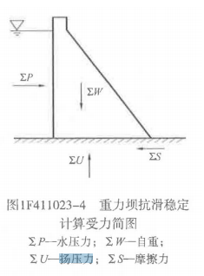

机械如在220kV高压线下进行工作或通过时,其最高点与高压线之间的最小垂 直距离不得小于( ) m。
A．3
B．4
C．5
D．6

正确答案：D
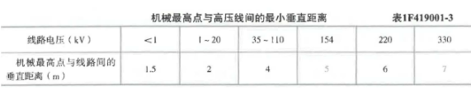

基本稳定围岩的特点是( )。
A．围岩整体稳定
B．不会产生塑性变形
C．局部可能产生掉块
D．围岩总评分T : 65≥T>45 ,围岩强度应力比S : S>2
E．支护类型为喷混凝土、系统锚杆加钢筋网,跨度为20 ~
25m时,浇筑混凝土衬砌

正确答案：ABC
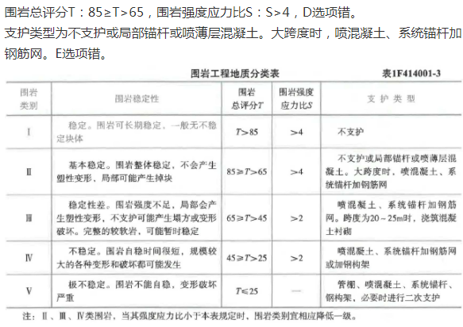

某5级均质土石围堰,采用简化毕肖普法验算其边坡稳定时,按照《水利水电工 程施工组织设计规范》(SL303- 2017)规定,其边坡的稳定安全系数应不小于( )。
A．1 .05
B．1 .15
C．1 .20
D．1 .30

正确答案：B
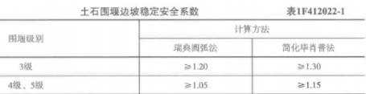

某堤防工程，其保护对象的防洪标准为50年 ,该堤防 工程级别为( )级。
A．1
B．2
C．3
D．4

正确答案：B
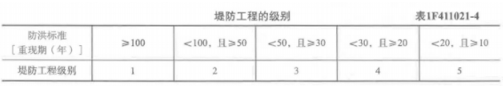

某库容10亿m的水库大坝的施工临时围堰,围堰高55m，施工期防洪库容 8x10^7m3 ,使用年限3年。该临时围堰的级别应为( )。
A．2
B．3
C．4
D．5

正确答案：C
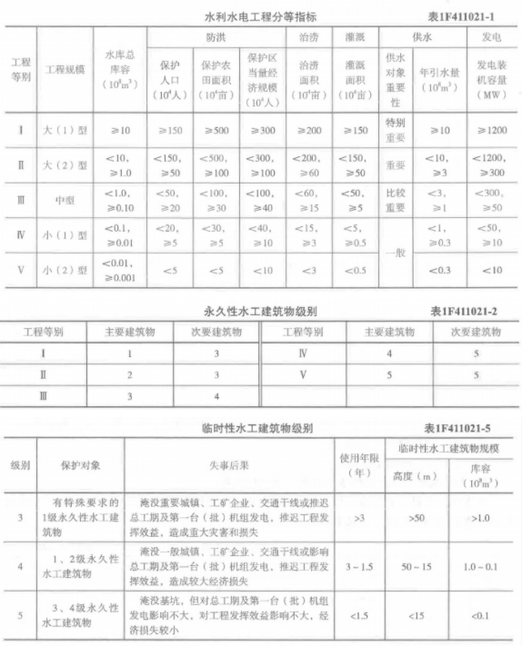
题干中围堰高55m ,防洪库容0.8x10^8m3 ,使用年限为3年,对于3级围堰,必须 符合该级别规定的指标不得少于表中两项,题干中给定的条件不符合,故本题临时 围堰级别为4级。

某土石坝壤筑土样的击实最大干密度为1.87g/cm3，设计压实度为0.98, 则设计最大干密度为( )g/ cm3。
A．1. 91
B．1. 83
C．1. 87
D．1. 98

正确答案：B
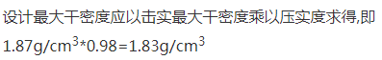

如图所示土围堰的防渗形式属于( )。
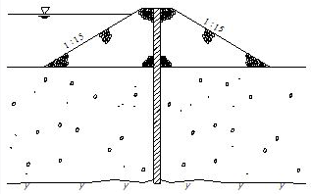
A．斜墙式
B．斜墙带水平铺盖式
C．垂直防渗墙式
D．灌浆帷幕式

正确答案：C
本题考查的是围堰的基本形式及构造。土石围堰的防渗结构形式有斜墙式、斜墙带 水平铺盖式、垂直防渗墙式及灌浆帷幕式等。本题为垂直防渗墙式。
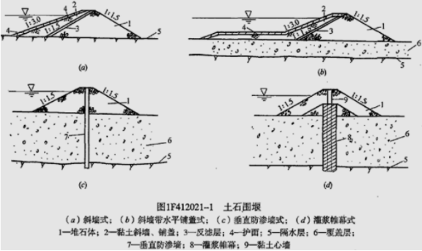

生产能力为2万m3/月的混凝土拌合系统,其规模属于( ) 。
A．大(1)型
B．大(2)型
C．中型
D．小型

正确答案：C
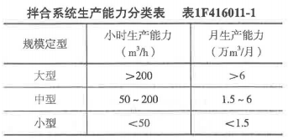

下列适用铲运机开挖的岩层有( )。
A．砂土
B．黏土
C．砂砾石
D．风化岩石
E．爆破块石

正确答案：AB
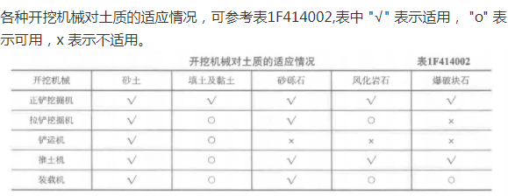

下图中IV区域的混凝土要求是( )。
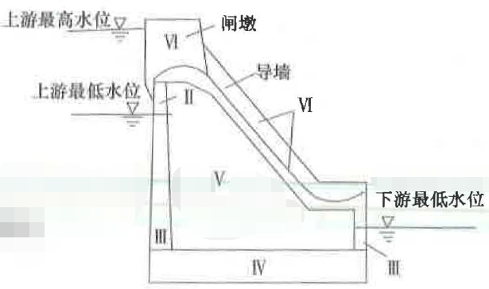
A．主要有抗冻性要求
B．主要有抗渗性要求
C．主要有强度和低热要求
D．主要有抗侵蚀和抗冻要求

正确答案：C
水工建筑物的不同部位工作条件不同,对混凝土的技术指标要求也不同,不同部位 采用不同指标的混凝土,达到合理使用水泥的目的。其中: I区，上下游最高水位以上的表层,主要有抗冻性要求。 II区，上下游最高水位与最低水位之间的表层,除抗冻性要求外,还有强度、抗渗 性、抗侵蚀性要求。 III区, 上下游最低水位以下的表层,除对抗渗性、强度要求较高外,对低热、抗侵 蚀性也有一定要求。 IV区,靠近坝基部位,对强度和低热要求较高。 V区,坝体内部,通常采用低热、低强度混凝土。 VI区,有水流通过的部位,对抗冲磨性、抗侵蚀性和抗冻性要求高。

下图中的消能方式是( )。
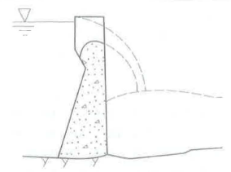
A．底流消能
B．挑流消能
C．面流消能
D．水垫消能

正确答案：D
水垫消能拱坝泄流采用坝顶地流或孔口泄流方式时,利用下游水深形成的水垫来消 耗水流能量。如图所示。
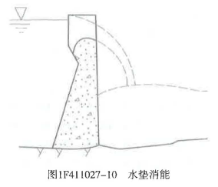

新安全带使用( ) 月后应抽样试验。
A．3
B．6
C．9
D．12

正确答案：D
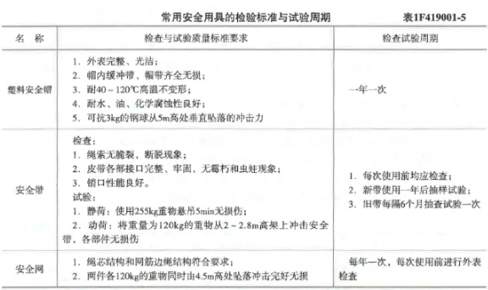

形状如图所示的高压喷射灌浆凝结体，其喷射形式属于( )。
A．旋喷
B．摆喷
C．定喷
D．提喷

正确答案：C
本题考查的是高压喷射灌浆。高压喷射灌浆的喷射形式有旋喷、摆喷、定喷三种。 本题为定喷。

在洞室开挖的围岩类型中, IV类围岩的特点是( )。
A．围岩不能自稳,变形破坏严重
B．围岩自稳时间很短,规模较大的各种变形和破坏都可能发生
C．围岩整体稳定,不会产生塑性变形,局部可能产生掉块
D．围岩总评分T : 45≥T>25 ,围岩强度应力比S : S>2
E．支护类型为喷混凝土、系统锚杆加钢筋网,并浇筑混凝土衬砌

正确答案：BDE
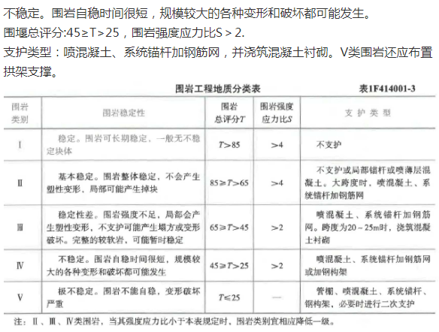

在建工程(含脚手架)的外侧边缘与外电架空220kV线路的边线之间最小安全操作 距离应不小于( ) m。
A．6
B．8
C．10
D．12

正确答案：C
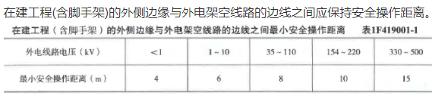

在渗透系数测定实验中, 实测的流量为Q、通过渗流的土样横断面面积为A、 通过渗流的土样高度为L、实测的水头损失为H，则对于土体的渗透系数k ,相关参数关系为 ( )。
A．与Q、A成正比;与L、H成反比
B．与Q、L成正比;与A、H成反比
C．与Q、H成正比;与L、A成反比
D．与A、L成正比;与Q、H成反比

正确答案：B
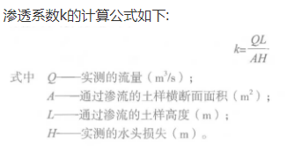

在土坝黏性土料的压实实验中, ωp表示土料的( ) 。
A．相对密实度
B．干密度
C．塑限
D．天然含水量

正确答案：C
黏性土料压实含水量可取
三种进行试验。ωp为土料塑限。

按水闸承担的任务分类,用于拦洪、调节水位的水闸称为( )。
A．进水闸
B．分洪闸
C．节制闸
D．挡潮闸

正确答案：C 拦河或在渠道上建造,用于拦洪、调节水位或控制下泄流量。位于河道上的节制闸 也称拦河闸。

薄防渗墙的成槽方法包括( )等。
A．振冲成槽
B．薄型抓斗成槽
C．冲击钻成槽
D．射水法成槽
E．锯槽机成槽

正确答案：BCDE 薄防渗墙的成槽可根据地质条件选用薄型抓斗成槽、冲击钻成槽、射水法成槽和锯 槽机成槽等方法。

比转数ns在500r / min以上的轴流泵,通常用于扬程低于( ) m的泵站。
A．10
B．20
C．50
D．100

正确答案：A 轴流泵的比转数ns ,在500r/min以上,属高比转数低扬程水泵,通常用于扬程低 于10m的泵站。

必须进行模板设计的包括( ) 模板。
A．移动式
B．重要结构物的
C．滑动式
D．拆移式
E．承重

正确答案：ABCE 重要结构物的模板,承重模板,移动式、滑动式、工具式及永久性的模板,均须进 行模板设计,并提出对材料、制作、安装、使用及拆除工艺的具体要求。

必须设置内部撑杆或外部拉杆的模板包括( )。
A．悬臂模板
B．竖向模板
C．内倾模板
D．横向模板
E．外倾模板

正确答案：BC 除悬臂模板外,竖向模板与内倾模板都必须设置内部撑杆或外部拉杆,以保证模板 的稳定性。

变形观测的基点，应尽量利用施工控制网中较为稳固可靠的控制点，也可建立 独立的、相对的控制点，其精度应不低于( ) 等网的标准。
A．一
B．二
C．三
D．四

正确答案：D 变形观测的基点,应尽量利用施工控制网中较为稳固可靠的控制点,也可建立独立 的、相对的控制点,其精度应不低于四等网的标准。

采取铺设砂垫层、塑料多孔排水板等工程措施，使软基表层或内部形成水平或 垂直排水通道,加速土中水分的排除,使土固结的地基处理方法为( )。
A．挤密法
B．置换法
C．换填法
D．排水法

正确答案：D 排水法是采取相应措施如砂垫层、排水井、塑料多孔排水板等,使软基表层或内部. 形成水平或垂直排水通道, 然后在土壤自重或外荷压载作用下,加速土壤中水分的 排除,使土壤固结的一种方法。

采用视准线监测的围堰变形点,其偏离视准线的距离不应大于( ) mm。
A．15
B．20
C．30
D．50

正确答案：B 采用视准线监测的围堰变形点,其偏离视准线的距离不应大于20mm。

采用钻孔法检查高喷墙的防渗性能时,钻孔检查宜在相应部位高喷灌浆结束( ) 后进行。
A．7d
B．14d
C．28d
D．56d

正确答案：C 围井检查宜在围井的高喷灌浆结束7日后进行,如需开挖或取样,宜在14d后进 行;钻孔检查宜在该部位高喷灌浆结束28d后进行。

以上内容仅为本文档的试下载部分，为可阅读页数的一半内容。如要下载或阅读全文，请访问：https://d.book118.com/617005003135006035

